文天祥《正气歌》解析：怎样写一篇研究生论文？

正气歌的论文结构

背景（Introduction）
余囚北庭，坐一土室。 …… 当此夏日，诸气萃然：

七气：雨潦四集，浮动床几，时则为水气；涂泥半朝，蒸沤历澜，时则为土气；乍晴暴热，风道四塞，时则为日气；檐阴薪爨，助长炎虐，时则为火气；仓腐寄顿，陈陈逼人，时则为米气；骈肩杂遝，腥臊汗垢，时则为人气；或圊溷、或毁尸、或腐鼠，恶气杂出，时则为秽气。

一气：叠是数气，当之者鲜不为厉。而予以孱弱，俯仰其间，於兹二年矣，幸而无恙，是殆有养致然尔。然亦安知所养何哉？孟子曰：「吾善养吾浩然之气。」彼气有七，吾气有一，以一敌七，吾何患焉！况浩然者，乃天地之正气也，作正气歌一首。

诗言志（论点和论据）
气
天地有正气，杂（多）然（然后）赋流形。下则为河岳，上则为日星。於人曰浩然，沛乎塞苍冥。

节
皇路当清夷，含和吐明庭。时穷节乃见，一一垂丹青。
皇路当清夷，含和吐明庭。皇路：官道，泛指指国家的政况，当：应当，清夷：亦作“清彝”，清净平易，含：蕴含，和：祥和，吐：表露，明庭：圣明的朝廷，全句：国家应当清净平易，（于内）蕴含祥和的气氛，（于外）表现为开明的朝廷。
时穷节乃见，一一垂丹青。时运艰危 气节 才 出现，一样样 一件件 垂丹青 垂：留存，流传。丹青：图画，古代帝王常把有功之臣的肖像和事迹叫画工画出来。

实验和感想
案例（实验）
在齐太史简，在晋董狐笔。在秦张良椎，在汉苏武节。
为严将军头，为嵇侍中血。为张睢阳齿，为颜常山舌。
或为辽东帽，清操厉冰雪。或为出师表，鬼神泣壮烈。或为渡江楫，慷慨吞胡羯。或为击贼笏，逆竖头破裂。

我的感想
是气所磅礴，凛烈万古存。当其贯日月，生死安足论。
地维赖以立，天柱赖以尊。三纲实系命，道义为之根。
我的吐槽
嗟予遘阳九，隶也实不力。楚囚缨其冠，传车送穷北。鼎镬甘如饴，求之不可得。阴房阗鬼火，春院閟天黑。牛骥同一皂，鸡栖凤凰食。一朝蒙雾露，分作沟中瘠。如此再寒暑，百沴自辟易。嗟哉沮洳场，为我安乐国。岂有他缪巧，阴阳不能贼。顾此耿耿在，仰视浮云白。悠悠我心悲，苍天曷有极。哲人日已远，典刑在夙昔。风檐展书读，古道照颜色。

* 文天祥，字文山，江西吉安人，南宋，47岁
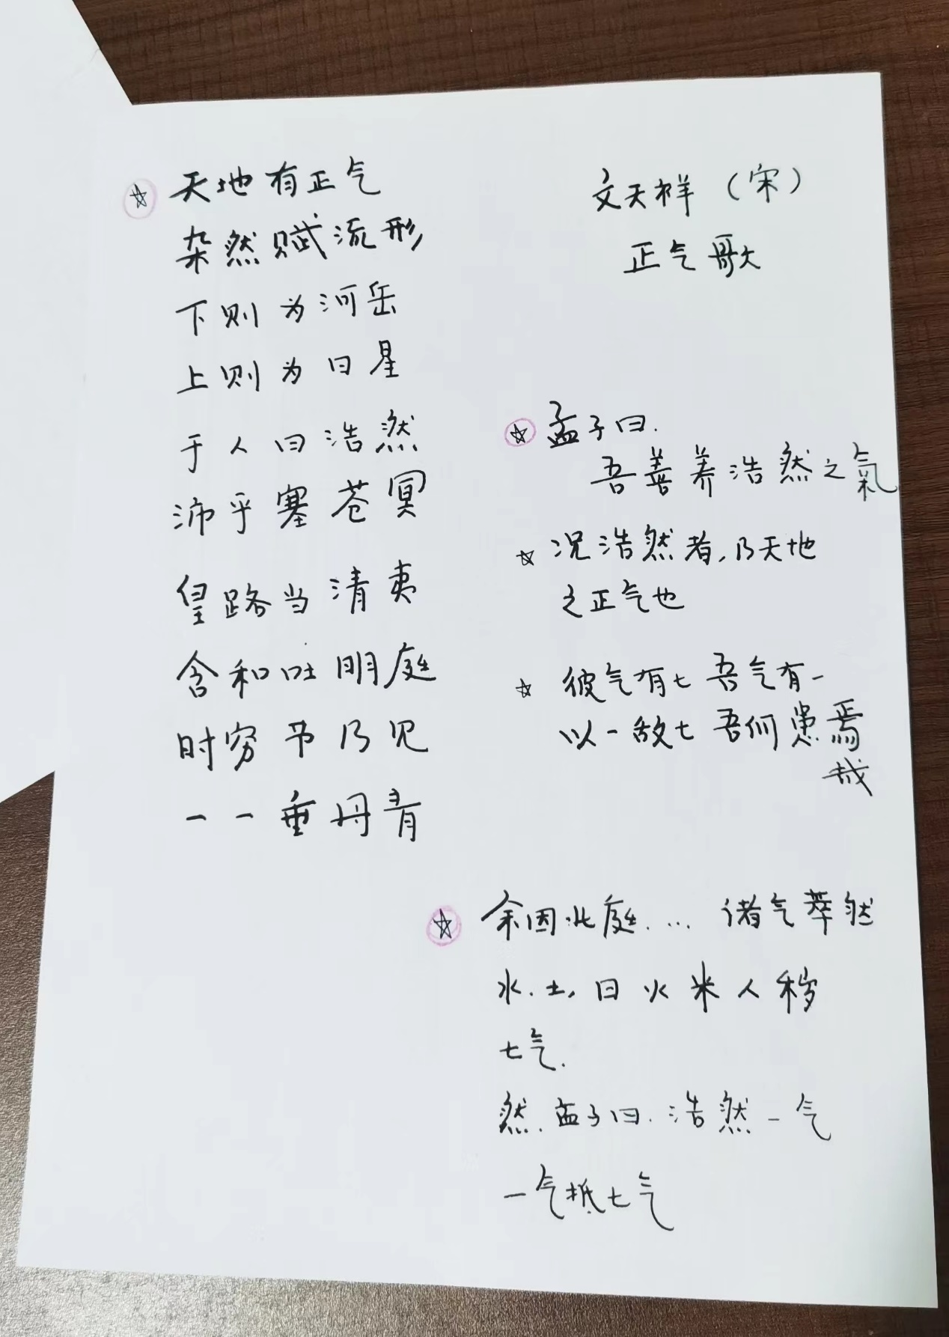

研究生课：研究生写作与答辩-结构·逻辑·呈现
结构：分析：文天祥的正气歌；开学就写论文结构：先挖坑再埋萝卜。
逻辑：培养逻辑：手抄引言，每句一段，逻辑不是一气呵成的：写完回读再改。
呈现：意义所在：不仅要会做，而且要会说；论文与答辩：论文下里巴人，答辩阳春白雪；写PPT与讲PPT。

文天祥《正气歌》解析：怎样写一篇研究生论文？ http://www.lightin2023.cn/mywritiongs/wen.docx 正气歌的论文结构，背景（Introduction），诗言志（论点和论据），实验和感想，研究生课：研究生写作与答辩-结构•逻辑•呈现

